ЧЕЛЯБИНСКАЯ ОБЛАСТЬ

АДМИНИСТРАЦИЯ
ЗЛАТОУСТОВСКОГО ГОРОДСКОГО ОКРУГА
ПОСТАНОВЛЕНИЕ

17.06.2024 г. | № | 196-П/АДМ
г. Златоуст
О внесении изменений в постановление администрации Златоустовского городского округа от 07.08.2022 г.
№ 311-П/АДМ «Об утверждении схемы размещения гражданами гаражей, являющихся некапитальными сооружениями, либо стоянок технических или других средств передвижения инвалидов вблизи
их мест жительства на земельных участках, находящихся
в государственной или муниципальной собственности на территории Златоустовского городского округа»

На основании представленных документов, в соответствии
с Федеральным законом «Об общих принципах организации местного самоуправления в Российской Федерации», Уставом Златоустовского городского округа,
ПОСТАНОВЛЯЮ:
1. Таблицу Приложения № 1 к постановлению администрации Златоустовского городского округа от 07.08.2023 г. № 311-П/АДМ
«Об утверждении схемы размещения гражданами гаражей, являющихся некапитальными сооружениями, либо стоянок технических или других средств передвижения инвалидов вблизи их мест жительства на земельных участках, находящихся в государственной или муниципальной собственности
на территории Златоустовского городского округа» дополнить
строками 65 и 66 следующего содержания:

65 | 74:25:0301409: | Челябинская область,  г. Златоуст,  ул. им. Я.М. Свердлова, западнее земельного участка с кадастровым номером 74:25:0301409:24 | металлический гараж (стоянка технических средств инвалида) | 1 | 24 | см. лист 1
66 | 74:25:0301409: | Челябинская область,  г. Златоуст,  ул. им. Я.М. Свердлова, северо-восточнее  дома № 26 | металлический гараж (стоянка технических средств инвалида) | 1 | 26 | см. лист 1
2. Пресс-службе администрации Златоустовского городского округа (Валова И.А.) опубликовать настоящее постановление в официальных средствах массовой информации и разместить на официальном сайте Златоустовского городского округа в сети «Интернет».
3. Организацию выполнения настоящего постановления возложить
на заместителя главы Златоустовского городского округа по инфраструктуре Бобылева В.В.
Исполняющий обязанности главы Златоустовского городского округа | 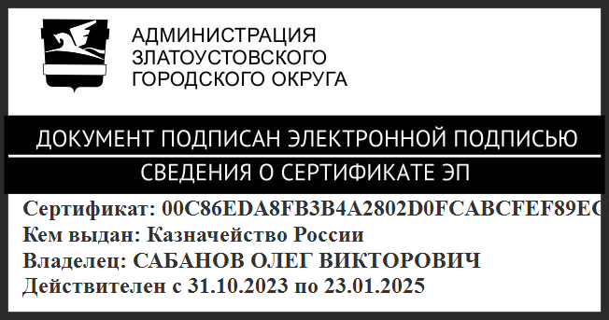 | О.В. Сабанов

Рассылка: Бобылев В.В., Жиганьшин В.Р., ОМС «КУИ ЗГО, УАиГ, ПУ, пресс-служба, прокуратура, УММ, МКУ ЗГО «УЖКХ»

